Deployment-Dokumentation
Flask CRM System – PythonAnywhere

1. Übersicht
Das Flask CRM System wurde auf PythonAnywhere deployed und ist öffentlich erreichbar:

URL: https://mihaela.pythonanywhere.com/login

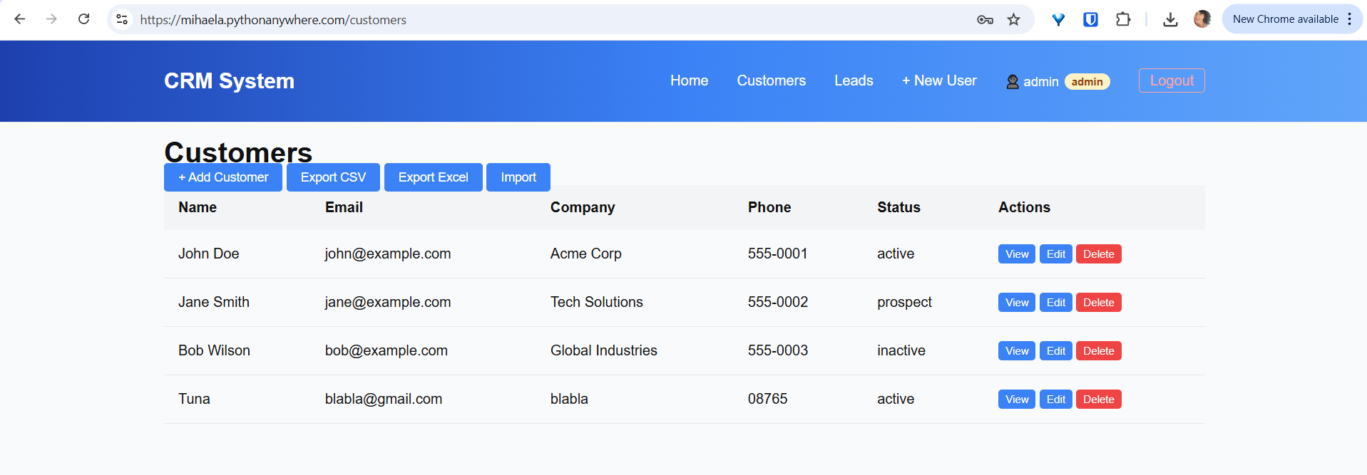
PythonAnywhere ist eine cloudbasierte Plattform, die Python-Webanwendungen kostenlos hostet. Im Gegensatz zu GitHub, wo nur der Quellcode gespeichert wird, läuft die Anwendung auf PythonAnywhere als Webserver und ist für jeden im Internet zugänglich.

GitHub vs. Deployment
 | GitHub | PythonAnywhere
Zweck | Quellcode speichern | Anwendung live betreiben
Zugriff | Nur Entwickler | Alle Internetnutzer
Läuft die App? | Nein | Ja
URL | github.com/MihaHuzu/... | mihaela.pythonanywhere.com

2. Voraussetzungen
Folgende Voraussetzungen müssen erfüllt sein:

- GitHub-Konto mit dem Projektrepository
- PythonAnywhere-Konto (kostenlos verfügbar)
- Projekt läuft lokal fehlerfrei
- requirements.txt ist aktuell

3. Deployment-Schritte

Schritt 1: Code auf GitHub aktualisieren
Vor dem Deployment muss der aktuelle Code auf GitHub verfügbar sein:
git add .
git commit -m "Beschreibung der Änderungen"
git push
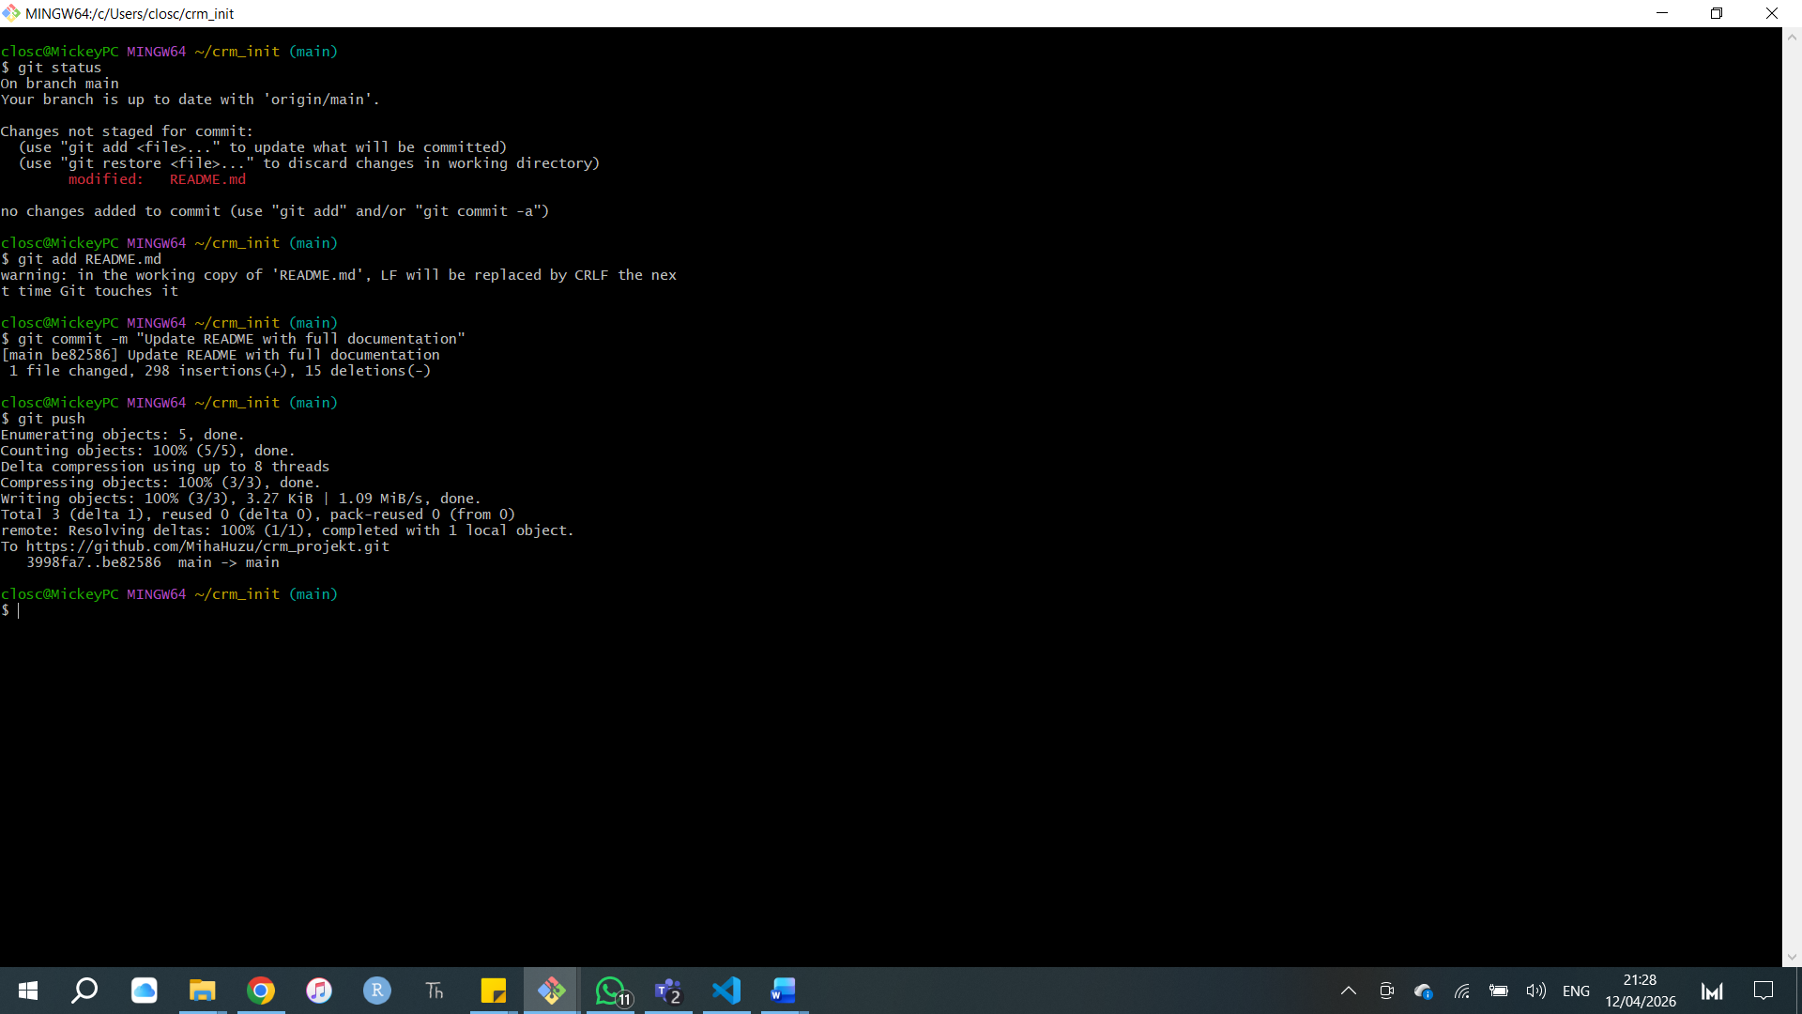

Schritt 2: Bash Console auf PythonAnywhere öffnen
Im PythonAnywhere Dashboard unter Consoles eine neue Bash Console öffnen.

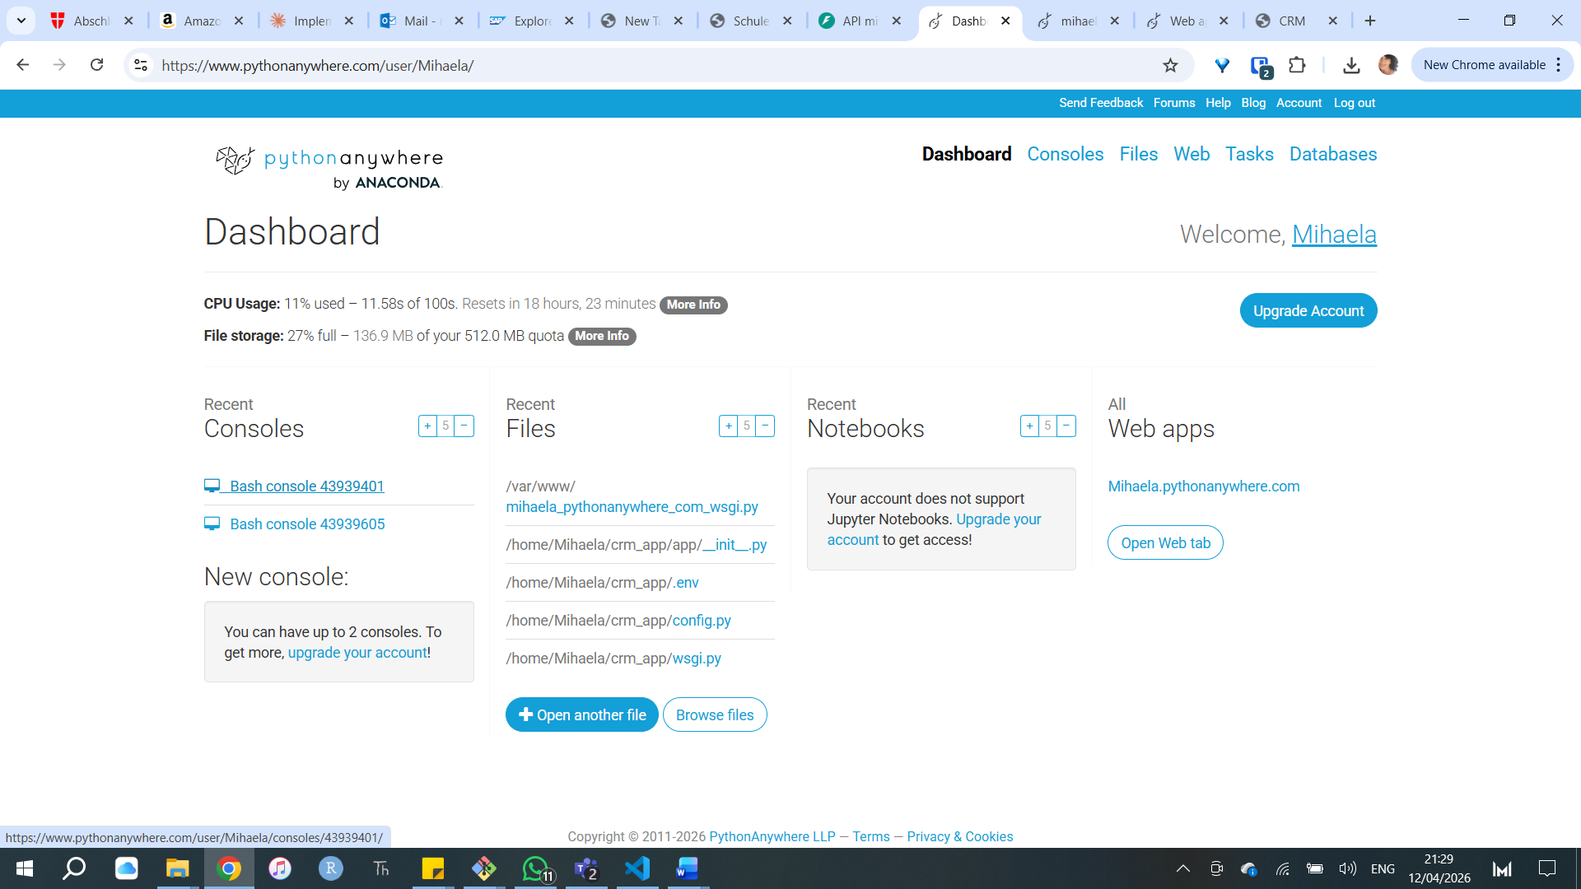

Schritt 3: Repository klonen
Beim ersten Deployment wird das Repository von GitHub geklont:
cd ~
git clone https://github.com/MihaHuzu/crm_projekt.git crm_app
cd crm_app

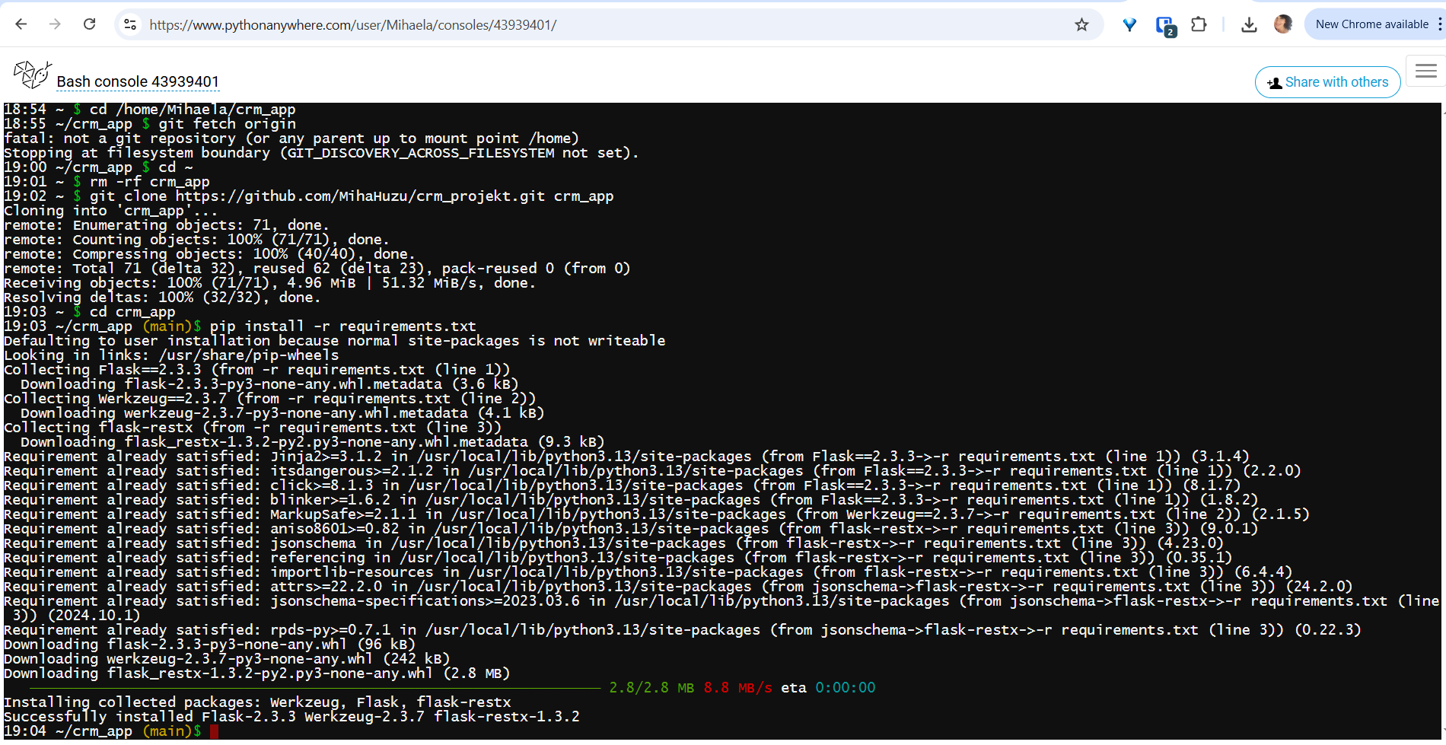

Schritt 4: Abhängigkeiten installieren
Alle benötigten Python-Pakete werden installiert:
source /home/Mihaela/venv/bin/activate
pip install -r requirements.txt

Die requirements.txt enthält folgende Pakete:
Flask
Werkzeug
flask-restx
flask-login
flask-sqlalchemy
openpyxl

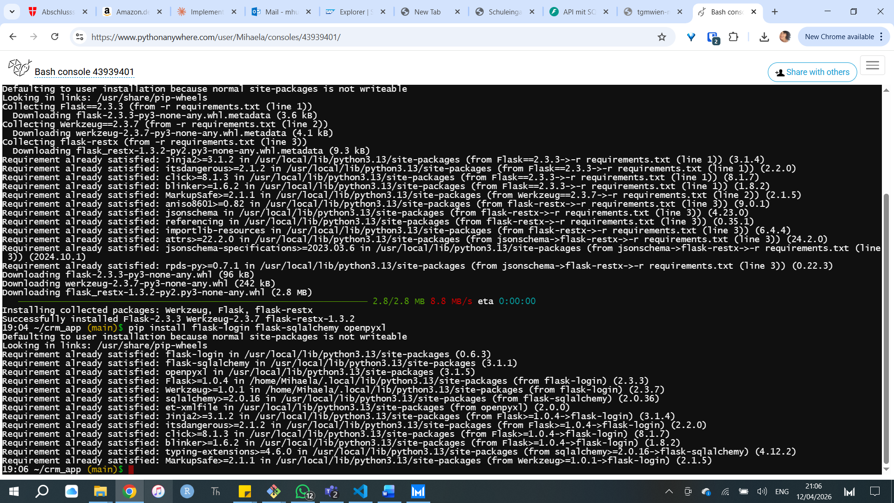

Schritt 5: WSGI-Datei konfigurieren
PythonAnywhere verwendet eine WSGI-Konfigurationsdatei, um die Flask-Anwendung zu starten. Die Datei befindet sich unter /var/www/mihaela_pythonanywhere_com_wsgi.py:
import sys
import os

path = '/home/Mihaela/crm_app'
if path not in sys.path:
sys.path.insert(0, path)

os.chdir(path)
from app import app as application

Erklärung der einzelnen Zeilen:
- sys.path.insert – teilt Python mit, wo sich der Projektcode befindet
- os.chdir – wechselt in das Projektverzeichnis
- from app import app as application – importiert die Flask-Anwendung

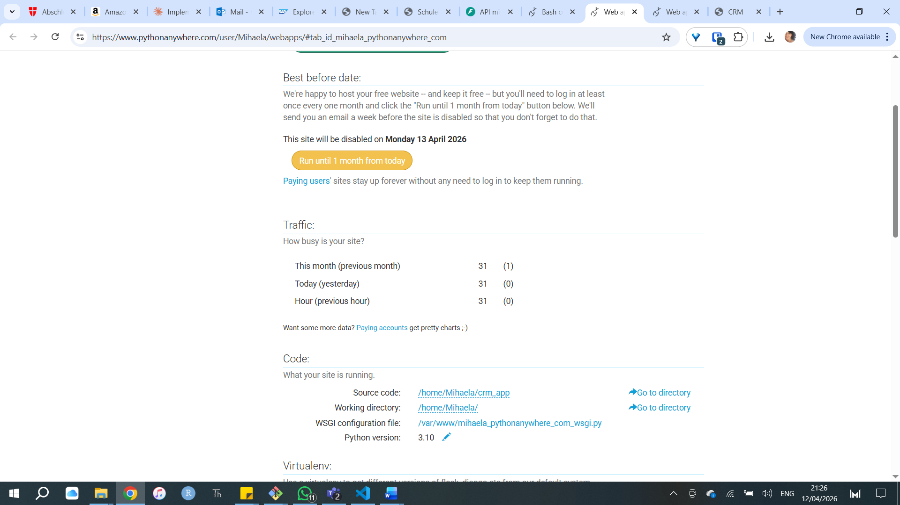
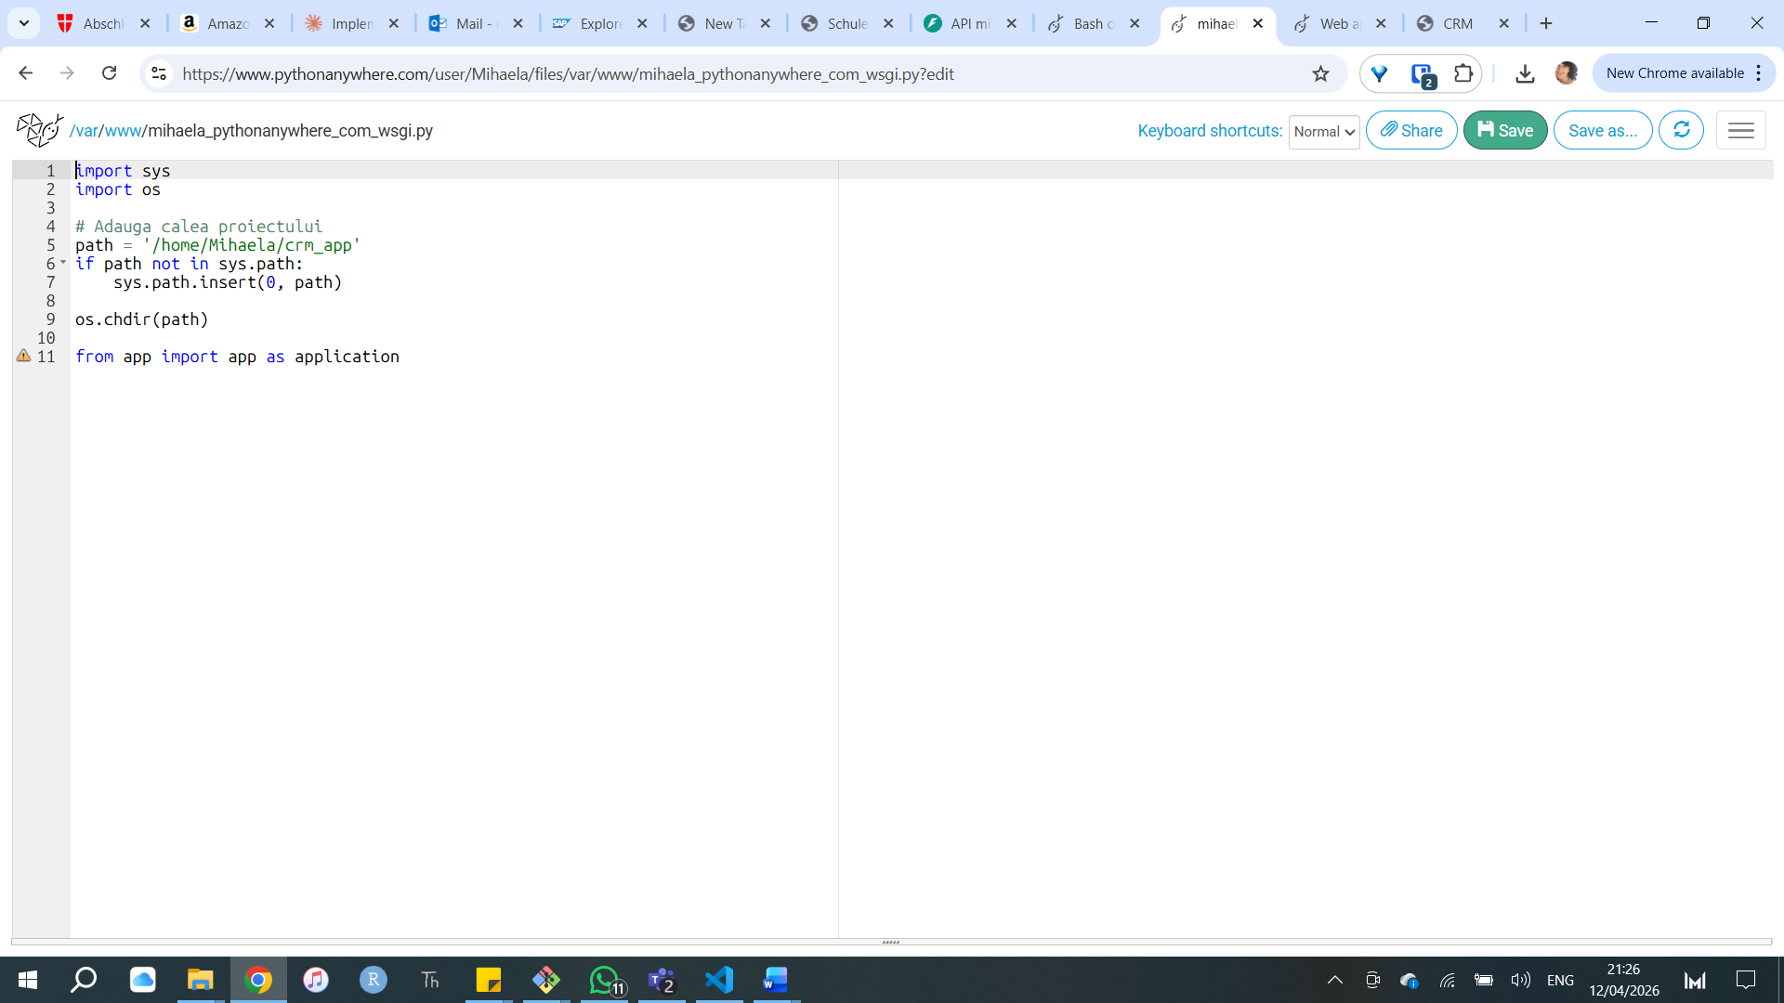

Schritt 6: Web App neu starten
Im Tab Web auf PythonAnywhere den Button Reload drücken, um die Änderungen zu aktivieren.
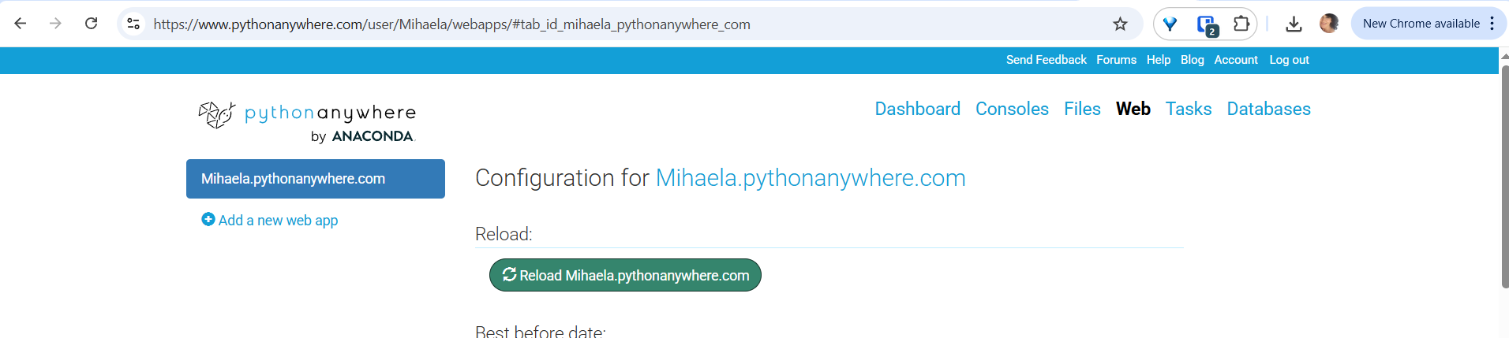

4. Updates deployen
Wenn Änderungen am Code vorgenommen wurden, müssen diese folgendermaßen übertragen werden:

Schritt 1 – Lokal: Code auf GitHub pushen:
git add .
git commit -m "Update"
git push

Schritt 2 – Auf PythonAnywhere: Code aktualisieren:
cd /home/Mihaela/crm_app
git pull origin main

Schritt 3 – Web App neu laden:
Im Tab Web auf Reload klicken.

5. Konfiguration für die Produktionsumgebung
Für den produktiven Betrieb wurden folgende Anpassungen vorgenommen:

Secret Key:
app.secret_key = 'sicherer-zufälliger-schlüssel'

Debug-Modus deaktiviert:
app.run(debug=False)

Die SQLite-Datenbankdatei crm.db wird automatisch beim ersten Start erstellt und befindet sich unter /home/Mihaela/crm_app/instance/.

6. Erreichbare URLs
URL | Beschreibung
https://mihaela.pythonanywhere.com/login | Login-Seite
https://mihaela.pythonanywhere.com/customers | Kundenliste
https://mihaela.pythonanywhere.com/leads | Lead-Liste
https://mihaela.pythonanywhere.com/api/docs | Swagger API-Dokumentation

7. Fehlerbehebung
Falls die Anwendung nicht erreichbar ist, können die Log-Dateien auf PythonAnywhere eingesehen werden. Die Log-Dateien sind im Tab Web unter Log files erreichbar.

Fehler | Ursache | Lösung
ModuleNotFoundError | Paket nicht installiert | pip install paketname
500 Internal Server Error | Fehler im Python-Code | Error log prüfen
404 Not Found | Route nicht gefunden | URL prüfen

8. Zugangsdaten (Testumgebung)
Username | Passwort | Rolle
admin | admin123 | Administrator
user | user123 | Normaler Benutzer

